De afstand tussen twee grafieken

Type applet
Open

Opstarten
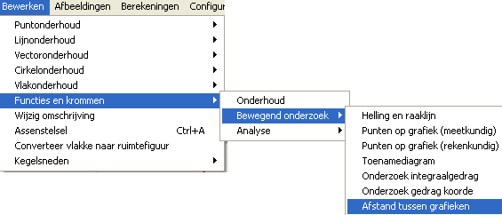
Nadat in een vlakke figuur tenminste twee functies zijn gedefinieerd, kan het applet worden opgestart door te kiezen:
Bewerken, functies en krommen, bewegend onderzoek, afstand tussen grafieken.

De lijst van gedefinieerde functies verschijnt, waarvan er twee moeten worden gekozen.
Het controlevenster verschijnt.
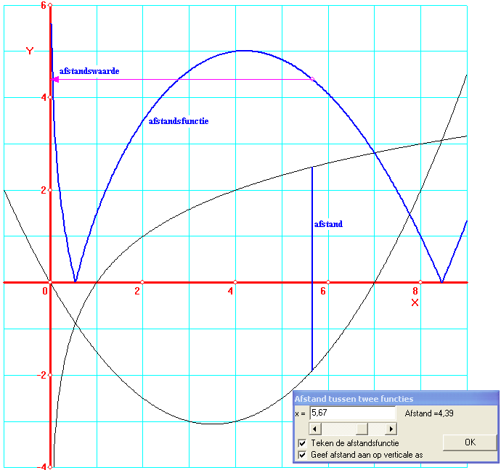
Omschrijving
Indien aangevinkt, wordt de afstandsfunctie erbij getekend. Deze functie is gedefinieerd als de absolute waarde van de verschilfunctie.
Ook kan worden getoond hoe de afstandsfunctie moet worden afgelezen.

Het is niet de bedoeling van deze toepassing dat een grootste of kleinste afstand wordt uitgerekend door het programma. De bedoeling is, inzichtelijker te maken hoe het begrip “verticale afstand tussen grafieken” werkt.
Door met de schuifbalk te spelen, kan een maximale of minimale afstand worden geschat.

Een klik op [OK] laat het venster weer verdwijnen.

Opmerkingen
- Wanneer de muis buiten het appletvenster komt, verdwijnt soms een deel van de informatie. Zodra de muis weer binnen dit venster komt, wordt dit weer hersteld.
- De kleur en dikte van de afstandsfunctie kunnen in de tekeninstellingen worden ingesteld.

